LES PLANTES

ACTIVITATS

- Dibuixa una planta amb flors i escriu-hi el nom de les seves parts:

- Completa aquestes frases al teu quadern:

- Les plantes amb flors tenen quatre parts: ____________ , ____________ , ____________ i ____________ .

- La planta absorbeix l’aigua i les sals minerals per les ____________ i transporta aquestes substàncies per la ____________ .

- Les plantes elaboren el seu aliment a la ____________ .

- L’òrgan reproductor de les plantes és la ____________ .

- Les flors es converteixen en els ____________ , que contenen les ____________ .
- Per què són necessàries les plantes per als altres éssers vius?

- Indica deu productes que s’obtinguin de les plantes.

- Quines parts de la planta poden ser comestibles?

- Classifica aquests fruits en carnosos, secs i llegums:

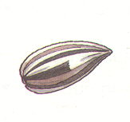 | 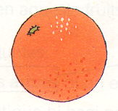 | 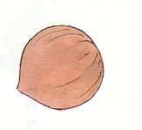 | 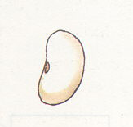 | 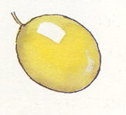
Fruit de gira-sol | Taronja | Avellana | Mongeta | Raïm

Fruits carnosos | Fruits secs | Llegums

PER RECORDAR

- Classifica aquestes plantes al teu quadern:

avet – cedre – falguera – pomera – molsa – algues – cirerer - pi

Plantes sense flors
Plantes amb flors

- Explica al teu quadern quina és la funció de cada una de les parts d’una planta:

arrel | tija | fulles | flors

- Indica les parts d’una flor:

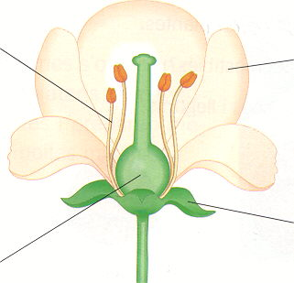
- Classifica cada planta segons el tipus de tija que té:

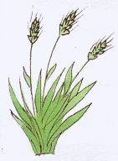 | 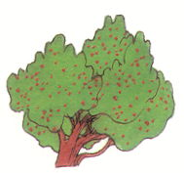 | 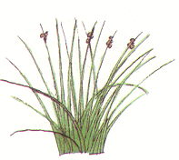 | 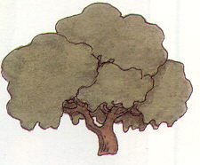
Blat | Arboç | Jonc | Alzina

Tija llenyosa
Tija herbàcia

- Enganxa una fulla i indica-hi les seves parts:

PER APLICAR

- Indica quines afirmacions són certes i corregeix les falses:

- Les plantes amb flors tenen arrel, tija, fulles i flors.
- Les algues es reprodueixen per llavors.
- Les molses tenen flors.
- Les falgueres es reprodueixen per espores.

- Indica tres usos diferents que fem les persones dels troncs dels arbres.

- Classifica aquests fruits segons si ens mengem la polpa o la llavor:

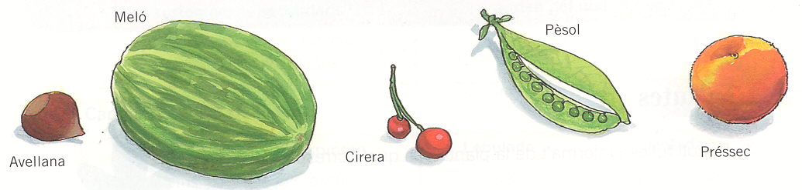

Ens mengem la polpa
Ens mengem la llavor

- Explica què és el calze i la corol·la d’una flor.

10. Relaciona al teu quadern cada planta amb la part que aprofitem:

Presseguer |  |  | Arrel |  | - Espinacs
Pastanaga |  |  | Tija |  | - Col-i-flor
Enciam |  |  | Fruit |  | - Rave
Esparreguera |  |  | Flor |  | - Api
Carxofa |  |  | Fulla |  | - Cirerer

EN RESUM

- Quines parts té una planta amb flors?
- Quina és la funció de l’arrel?
- Quina part de la planta fabrica l’aliment?
- Per a què serveixen les flors?
- Quina part de la flor constitueixen els pètals?
- Què ens proporcionen les plantes?

